**CEJMA : (B 3.1) : les obligations du sous-traitant**



Les sous-traitants qui traitent des données personnelles **pour le compte de leurs clients** ont de **nouvelles responsabilités** au regard du Règlement européen sur la protection des données (RGPD)

**Compétences : Appliquer la réglementation en matière de collecte, de traitement et de conservation des données à caractère personnel**

**Les obligations spécifiques du sous-traitant**

**RGPD : Carrefour France écope d'une amende de 2,25 millions d'euros**

La Cnil a sanctionné le distributeur français ainsi que sa filiale bancaire pour des manquements au RGPD concernant le traitement des données des clients et utilisateurs potentiels. [..]

Le premier manquement concerne l'obligation d'informer les personnes (article 13 du RGPD). "L'information fournie aux utilisateurs des sites carrefour.fr et carrefour-banque.fr comme aux personnes désirant adhérer au programme de fidélité ou à la carte Pass n'était pas facilement accessible (accès à l'information trop compliqué, dans des documents très longs contenant d'autres informations), ni facilement compréhensible (information rédigée en des termes généraux et imprécis, utilisant parfois des formulations inutilement compliquées)", détaille [la Cnil sur son site](https://www.cnil.fr/fr/sanctions-2250000-euros-et-800000-euros-pour-carrefour-france-carrefour-banque). Les informations concernant les transferts de données hors de l'Union européenne étaient également insuffisante sur le site carrefour.fr.

Deuxième manquement : l'obligation de limiter la durée de conservation des données (article 5.1.e du RGPD). Pour le gendarme français, Carrefour France ne respectait pas les durées de conservation des données fixées initialement. "Les données de plus de 28 millions de clients inactifs depuis cinq à dix ans étaient ainsi conservées dans le cadre du programme de fidélité. Il en était de même pour 750 000 utilisateurs du site carrefour.fr inactifs depuis cinq à dix ans", illustre la Cnil. Le distributeur français indiquait que cette durée de conservation s'élevait à 4 ans. Ce qui est considéré excessif dans le secteur de la grande distribution, "compte tenu des habitudes de consommation des clients qui font principalement des achats réguliers", argumente l'autorité française.

Carrefour France est sanctionné pour deux autres manquements au RGPD : l'obligation de faciliter l'exercice des droits (article 12) et le respect des droits (articles 15,17 et 21). Le distributeur n'a par exemple pas donné suite à plusieurs demandes de personnes souhaitant accéder à leurs données personnelles. Carrefour Banque a de son côté manqué à l'obligation de traiter les données de manière loyale (article 5). Certaines données étaient transmises à "Carrefour fidélité" alors que la filiale bancaire s'était engagée à ne pas le faire.

<https://www.journaldunet.com/economie/services/1208625-rgpd-carrefour-france-ecope-d-une-amende-de-2-25-millions-d-euros/>

**Soulignez les différentes obligations non respectées par Carrefour**. (Rappel des obligations)

**A partir des ressources jointes, répondez aux questions suivantes :**

**Mission 1  : identifier les sous-traitants**

**Document 1**

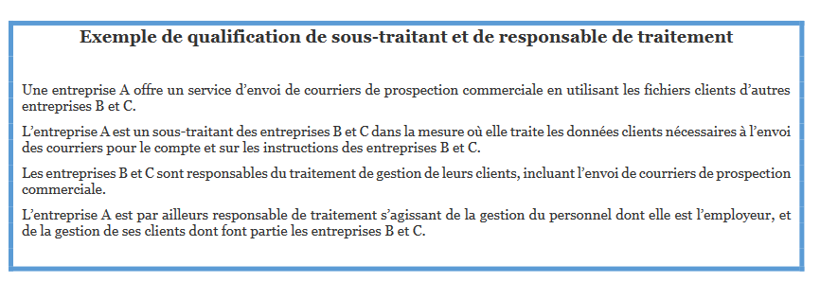

**Autre exemple de sous-traitance** : une collectivité peut décider de confier la maintenance informatique à une société. La société est alors le sous-traitant de la collectivité au sens du RGPD.

1. **Qu’est-ce qu’un sous-traitant au sens du RGPD ?** site à consulter : <https://www.cnil.fr/sites/default/files/atoms/files/rgpd-guide_sous-traitant-cnil.pdf>

Un sous-traitant traite des données personnelles pour le compte, sur instruction et sous l’autorité d’un responsable de traitement.

1. **A partir de ce site (CNIL) retrouver les entreprises (qui peuvent être sous-traitantes) concernées par les dispositions du RGPD**

<https://www.cnil.fr/fr/reglement-europeen-sur-la-protection-des-donnees-un-guide-pour-accompagner-les-sous-traitants>

Tous les organismes qui traitent des données personnelles pour le compte d’un autre organisme, dans le cadre d’un service ou d’une prestation**.** Cela implique donc :

* les prestataires de services informatiques (hébergement, maintenance, …),
* les intégrateurs de logiciels,
* les sociétés de sécurité informatique,
* les entreprises de service du numérique (ESN) ou anciennement sociétés de services et d'ingénierie en informatique (SSII) qui ont accès aux données,
* les agences de marketing ou de communication qui traitent des données personnelles pour le compte de leurs clients

**Mission 2: connaitre les obligations des sous-traitants**

Le règlement européen consacre **une logique de responsabilisation de tous les acteurs** impliqués dans le traitement des données personnelles, dès lors qu’elles concernent des résidents européens, que ces acteurs soient ou non établis au sein de l’UE1. **Il impose des obligations spécifiques aux sous-traitants** qui doivent notamment **aider les responsables** de traitement dans leur démarche permanente de mise en conformité de leurs traitements.

1. **A partir de cette vidéo, repérez les obligations du sous-traitants et les conseils donnés par cet expert juridique.**

<https://www.youtube.com/watch?v=kZt7gRkcBgQ>

Co-responsabilité.

* Obligation d’assistance
* De notification au responsable de traitement de violation de dcp.
* De répondre à la demande d’un client qui veut exercer ses droits

1. **Retrouvez les principales obligations d’un sous-traitant** :

<https://www.cnil.fr/fr/reglement-europeen-sur-la-protection-des-donnees-un-guide-pour-accompagner-les-sous-traitants>

Le sous-traitant a plusieurs obligations

* De sécurité, de confidentialité et de documentation de leur activité. Les salariés qui traitent des données des clients sont soumis à une obligation de confidentialité.
* De notifier toute violation
* De conseil auprès des clients pour le compte desquels il traite des DCP : il doit aider le client pour l’étude d’impact, la sécurité
* De tenir le registre de traitement des activités
* De désigner un DPD dans certains cas.

**Mission 3 : réaliser un résumé**

TRAVAIL DE GROUPE : Réaliser **une note d’information ou un résumé** sur :

**Les obligations du sous-traitant**

Pour réaliser ce travail, **vous compléterez le pad collaboratf qui** est sur Moodle